Side 920A Handicap Ret/slet diagnose på person med handicap
Naviger frem til side 920 | ALT + Q 920
Søg personen frem | Søg personen frem så data er vist i detailvisning på side 920A. | Se evt. Huskeseddel Søg person med handicap side920
Diagnose | Klik på feltet Diagnose.  Der åbnes en side med de diagnoser der er registreret ved personen. | 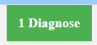
Ret diagnose
Vælg den diagnose der skal rettes | Klik på det understregede ’Åbn’ i linjen med den diagnose, der skal rettes. Side 920H åbnes. | 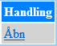
SKS diagnosekode | Klik på listknappen ved den diagnose der skal rettes. Der åbnes en pop-up til valg af den konkrete diagnose. | 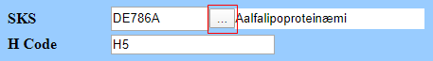
SKS-kode | Blank feltet med kode i pop-upen. Søg nu den nye diagnose frem. Du kan søge på hele koden eller med wildcard %.  Tilsvarende kan du søge på hele diagnosenavnet eller søge med wildcard.  Vælg diagnose ved at klikke på den understregede kode. | 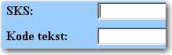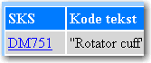
Primær diagnose | Du kan ikke ændre på, om diagnosen er primær eller sekundær.
Diagnose dato | Feltet kan opdateres med en ny diagnosedato. | 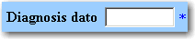
Gem diagnosen | Klik på Anvend
Slet diagnose
På side 920A - Vælg den diagnose der skal slettes | Klik på det understregede ’Åbn’ i linjen med den diagnose der skal rettes. Side 920H åbnes.
Slet | Klik på knappen Slet.  En primær diagnose kan ikke slettes, hvis der er sekundære diagnoser på personen. Slet så først de sekundære og derefter den primære . | 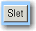
Version 6.0 | Dato: 29.03.2021/MIL

